Доторкнись серцем …
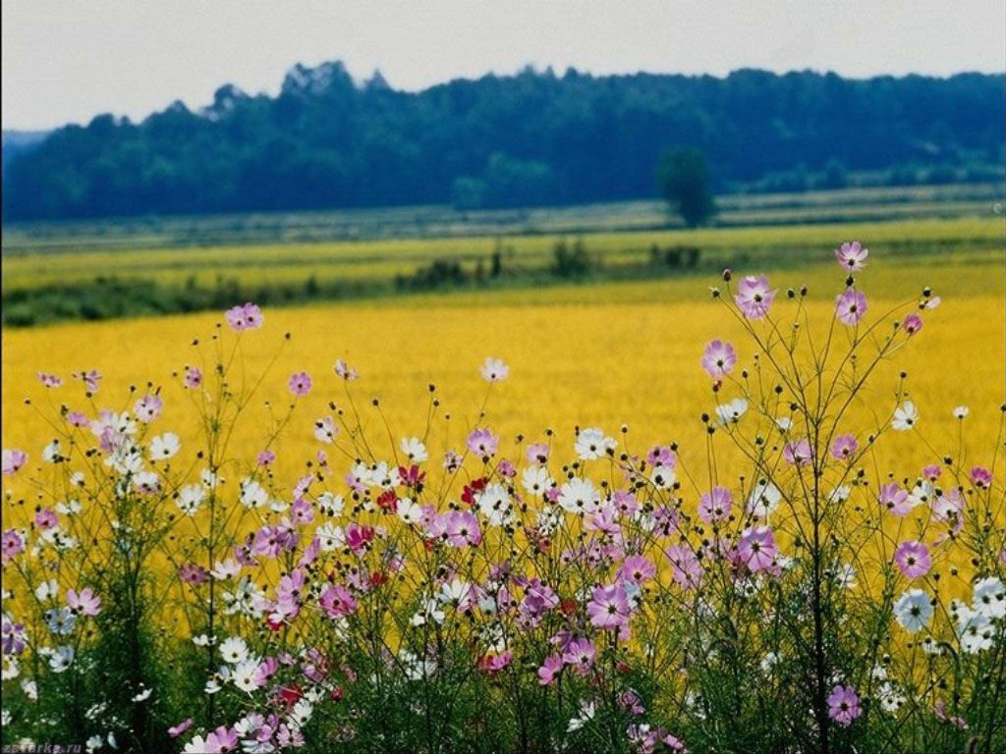
Художні етюди про природу

с. Новогригорівка
2016 р.

Слово «етюд» походить із французької мови і означає «вивчення». У художній літературі етюдом називають написання твору з натури з метою його вивчення.

У збірочці представлені роботи учнів 5 класу, в яких вони милуються красою рідної природи різних пір року. Твори надихають на створення власних проб пера, зачудовують незрівнянною красою образів та позитивно впливають на внутрішній стан читача. Збірка може використовуватись на уроках літератури та для спонукання до власної творчості

Зміст
- «Зимова казка»,
Кравець Анастасія……………………………………...4
- «Зимовий ранок у Красногорівці»
Царинна Вікторія ……………………………………….5
- «Весна у Водолазькому»,
Скирда Іван…………………………………………………6
- «Весна в моєму краї»,
Водолазський Леонід ………………………………..8
- «Літо і моя Новогригорівка»,
Петров Богдан……………………………………………10

Зимова казка
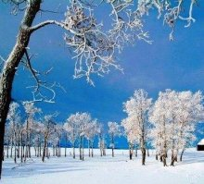
Довгими зимовими днями я часто спостерігаю за тим, що коїться за вікном. Падає білосніжний сріблястий сніг, легкий, наче пух. Він вкриває рідну землю вишуканою сніжною ковдрою. Дивіться, он вітер гойдає голі дерева. Вітре, не буди їх, нехай відпочинуть!
Ось зимове сонечко пригріло, а дівиця-бурулька, яка звисає під стріхою, заплакала від радості. Водичка капає з неї, ніби музикант виконує свою найкращу мелодію: «Кап-кап-кап, кап-кап!»
Я дуже захоплюються природою рідного краю!
Кравець Анастасія

Зимовий ранок у Красногорівці
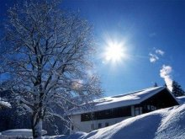
Настала зима… Вона чарує своєю загадковістю. Дерева одягнулись у білу шубку, хати одягли білі шапки, закуталась в білу кригу річка. Пташок залишається дуже мало, але вони яскравими плямами прикрашають гілки дерев і узбіччя доріг, шукаючи поживи і перегукуючись між собою. Особливо гарні морозні сонячні ранки, коли все мерехтить і виблискує, мороз вимальовує на шибках вікон візерунки, а сніг все порошить сріблом і огортає село чарівною ковдрою. Усі радіють снігу. Дітвора грає в ніжки, катається на санчатах, лижах. Дорослі стоять поруч і весело всміхаються. Зима дуже гарна!
Царинна Вікторія
Весна у Водолазькому
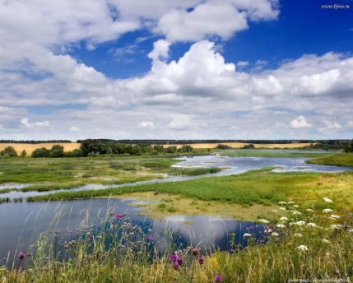
Весна – чарівна пора. Моє рідне село Водолазьке навесні надзвичайно гарне і неповторне. Воно не тільки пробуджується і оновлюється, а й перебуває у передчутті чогось ще незнаного і нового.
Небо! Яке ж воно високе і прозоре, свіже і безмежне ранньою весною! Щиро, по-дитячому, радіють пташки приходу весни, зовсім забувши про недавні зимові холоди. Вони виспівують казкові мелодії, припрошуючи до танцю Матінку-Природу: «Танцюй, танцюй зі мною, Мамо!».
Чарівні різнобарвні квіти прикрасили землю: піони, бузок, фіалки, тюльпани. ніби молода дівчина вбралася у віночок. Вона милується своєю красою у дзеркальній гладі озера і весело розсипає срібний сміх.
Неповторні рожеві квіти з’явились на абрикосах, а рожеві – на яблуньках.
Через моє село неспішно протікає Бик, колись повновода і широка річка. Влітку вона дуже тепла на поверхні, але на дні – прохолодна, життєдайна.
Прийшла пора поратись на подвір’ях, городах. Весна вступила у свої права.
Я щиро люблю весну в моєму селі!
Скирда Іван
Весна в моєму краї
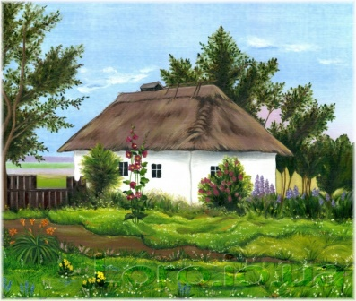
Чи помічали ви, який особливий запах у весни? То пахне відтала земля. А може, то пахнуть наші сподівання на прихід жаданого тепла? Ми так втомились від довгої зимової сплячки!
Прилетіли перші пташки, дивують квітами первоцвіти: підсніжники, проліски, калюжниці. В цю пору року вода у річці стала кришталево чистою, навіть видно, що діється на дні. Можна спостерігати за життям підводного царства, неначе переглядаючи фільм в кінотеатрі. Навесні ліс почав дихати, пробуджуються дерева і випускають бруньки.
Озима пшеничка починає зеленіти під життєдайною силою весняного тепла.
Все навкруги вкривається дивною недоторканою красою. Небо чарує первозданною синьою глибиною, не можливо відірвати очей! Хмари пливуть вдаль, стають схожі то на бджолу, то на рибку, то на слоненя.
Запрошую помилуватись весною у моєму селі!
Водолазський Леонід

Літо і моя Новогригорівка

Літо – моя улюблена пора року. В моєму рідному селі Новогригорівка, що на Межівщині, влітку найгарніший краєвид. Довгожданне сонечко щедро напуває землю теплом. Соковита травичка вкрила все щільним килимом. Все навколо живе, рухається, ніби у якомусь магічному танці, ні на мить не зупиняючись!
Для дітей влітку – роздолля. Тут тобі і піжмурки, і походи на природу, і родинні вилазки на пікнік. Влітку дуже весело грати у різноманітні спортивні ігри. А купання у ласкавих водах місцевої річки Бик! Дітвора наче б жила в тій воді!
Лісова природа влітку особливо гарна. Дивишся і не надивишся! Високо вгорі шепочуться між собою старі дерева, розповідають столітні казки деревцям і кущам. Синій струмок поспішає встигнути кудись і дзюркоче свою одвічну джерельну пісню. Музика птахів перевершує всіх найталановитіших класиків. Листочки на кущах і квітах розповідають один одному історії, почуті від вітру.
Влітку достигають овочі на грядках, спіють фрукти.
Ось воно, щастя, бери його своїми руками і доторкнися серцем!
Петров Богдан

Поглянь на світ, відчуй його красу,
Бо неповторність кожна мить дарує.
Влови цю мить! Всотай її усю
І не втрачай свого життя ти всує.
І твердо пам'ятай, що кожна мить
Принести може щастя і наснагу,
І добре знай, якщо душа болить,-
Зроби із миті ліпшої розраду.
Будь завжди із природою на Ти,
Будь її першим і найліпшим другом.
Красу природи маєм берегти, -
Інакше білий світ й себе загубим!

